Tabla de contenido

I. Contexto de la organización  5

1.1 Comprensión de la organización y de su contexto 5

1.2 Comprensión de las necesidades y expectativas de las partes interesadas 5

1.3 Determinación del alcance del sistema de gestión de la calidad 6

1.4 Sistema de gestión de la calidad y sus procesos 6

II. Liderazgo 8

2.1 Liderago y Compromiso para el Sistema de Gestión de la Calidad 8

2.1.1 Enfoque al Cliente 8

Equipo de Aseguramiento de la Calidad y Comité de Servicio al Cliente 8

2.2 Política 9

2.3 Roles, responsabilidades y autoridades en la organización 9

III. Planificación 10

* **SGC:** Sistema de Gestión de la Calidad
* **EAC:** Equipo de Aseguramiento de la Calidad
* **CSC:** Comité de Servicio al Cliente

**0 Introducción**

Para El Hotel Arenal Springs Resort & SPA, es prioridad dentro de sus operaciones, asegurar la calidad de sus productos y servicios en concordancia con la satisfacción de nuetsros clientes. La estadarización de procesos por medio de la identificación de áreas, roles y responsabilidades, asegura la repetitividad y reproducibilidad de un proceso, sumado a la identificación de riesgos y oportunidades aporta a la organización una herramienta impresindible para la mejora continua, en relación a la concecución de nuestra misión empresarial.

Es nuestro objetivo con la implementación del SIG es asegurar la calidad de proporcionar regularmente servicios y productos que satisfagan los requisitos del cliente, los legales y reglamentarios aplicables a la organización.

La creación de un equipo encargado de velar por el servicio al cliente dentro de la organización, estudiando de manera continua la evolución del mercado, nos genera oportunidades de aumentar la satisfacción a nuestros clientes.

* 1. **Principios de la gestión de la calidad**

**0.3 Enfoque a procesos**

La organización implementa el enfoque basado en procesos con la finalidad de garantizar:

* La consiente comprención y cumplimiento de los requisitos
* La consideración de los procesos en terminos de valor agregado
* El logro de un desempeño eficaz del proceso
* Mejora de los procesos, mediante la evaluación de datos e información

Ciclo PHVA (Planear-Hacer-Verificar-Actuar)

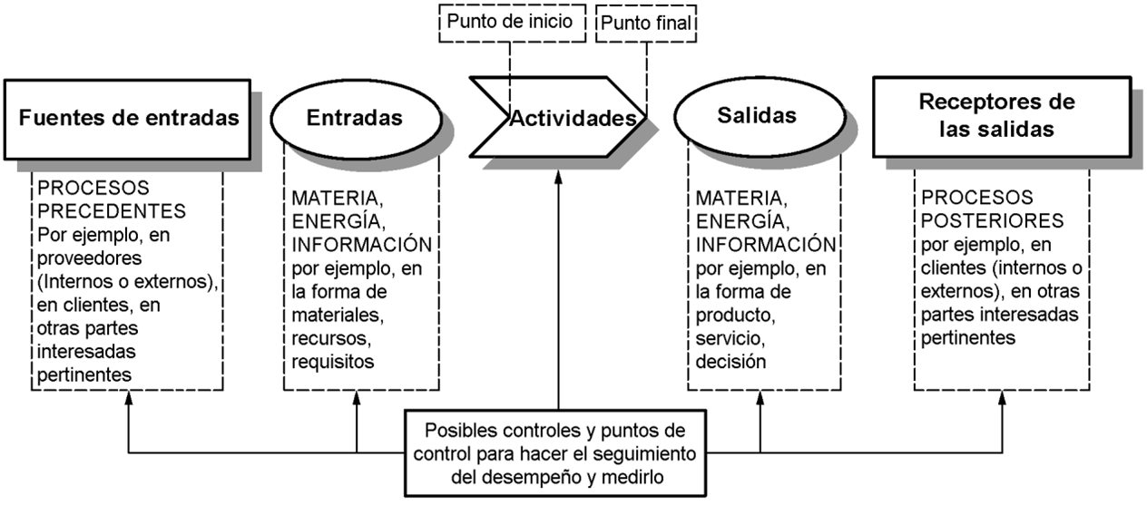



El ciclo PHVA puede describirse brevemente como sigue:

* **Planificar:** establecer los objetivos del sistema y sus procesos, y los recursos necesarios para generar y proporcionar resultados de acuerdo con los requisitos del cliente y las políticas de la organización, e identificar y abordar los riesgos y las oportunidades;
* **Hacer:** implementar lo planificado;
* **Verificar:** realizar el seguimiento y (cuando sea aplicable) la medición de los procesos y los productos y servicios resultantes respecto a las políticas, los objetivos, los requisitos y las actividades planificadas, e informar sobre los resultados;
* **Actuar:** tomar acciones para mejorar el desempeño, cuando sea necesario.

# Contexto de la organización

## Comprensión de la organización y de su contexto

Para el conocimiento de la organización se utilizará como herramienta de apoyo FODA, mismo que será documentado en RG-CC-03, para identificar las fortalezas, oportunidades, debilidades y amenazas que afectan o pueden llegar a afectar de manera directa o indirecta a la organización.

La herramienta será desarrollada por un grupo interdepartamental de la organización, conformado por los líderes o jefes de departamentos, con prescencia de representantes de la alta dirección.

El desarrollo de la actividad se ejecutará como mínimo cada tres años, y su contenido ha de ser modificado fuera del plazo establecido, cuando se presente algún factor interno o externo que modifique o incluya factores tales como:

* Cuestiones internas y externas
  + Factores positivos y negativos
    - Entorno legal
    - Tecnologico
    - Competitivo
    - Mercado
    - Cultural
    - Solical y económico
    - Internacional, nacional, regional y local
    - Organizacionales
      * Cultura
      * Conocimientos y desempeño de la organización

El desarrollo de la actividad del FODA, incluida toda la logística para su adecuada ejecución será llevada a cabo por el EAC.

## Comprensión de las necesidades y expectativas de las partes interesadas

Se crea RG-CC-04_Partes Interesadas, donde se incluirán:

* + Las partes interesadas pertinentes al sistema de gestión de calidad
  + Los requisitos pertinentes de las partes interesadas para el sistema de gestión de la calidad

El registro se actualizará cada 3 años, o cuando se modifique, inlusión o exclusión de partes interesadas.

Base de partes interesadas y expectativas

Lograr ser una empresa competitiva, socialmente responsables y generar rentabididad

## 

## Determinación del alcance del sistema de gestión de la calidad

El alcance del sistema de gestión de la calidad donde se establecerán los límites y aplicabilidad del SGC, será documentado en RG-CC-04_Alcance del SGC y tomará en consideración:

* Cuestiones externas e internas: RG-CC-03
* Requisitos de las partes interesadas: RG-CC-04
* Productos y servicios de la organización: RG-CC-05

El alcance del sistema de gestión de la calidad de la organización debe estar disponible y mantenerse como información documentada. El alcance debe establecer los tipos de productos y servicios cubiertos, y proporcionar la justificación para cualquier requisito de esta Norma Internacional que la organización determine que no es aplicable para el alcance de su sistema de gestión de la calidad.

## Sistema de gestión de la calidad y sus procesos

La organización basará su SGC en un sistema de gestión por procesos alineadolos de la siguiente manera:

* Macroprocesos:
  + Los macroprocesos identifican el funcionamiento general de un área de la organización, y serán documentados como Planes, identificando su objetivo, roles y responsabildiades y que procesos forman el área.
* Procesos:
  + Todos los procesos de la organización nacen de los macroprocesos, y serán documentados como Programas del SGC, y en relación a estructura se identificarán como *departamentos*, la documentación deverá de identificar los mismos requisitos de los subprocesos, pero sus relaciones serán con otros procesos de la organización.
* Subprocesos
  + Los subprocesos se deriban de los procesos, he identifican actividades o procedimientos específicos de los departamentos, todos los subprocesos han de identificar sus interacciones incluyendo:

1. Entradas requeridas y las salidas esperadas de estos procesos;
2. Secuencia de interacción de estos procesos;
3. Determinar y aplicar los criterios y los métodos necesarios para asegurar la operación eficaz y su control
   1. Seguimiento
   2. Mediciones e indicadores de desempeño
4. Los recursos necesarios para los procesos y asegurar su disponibilidad
5. Asignar las responsabilidades y autoridades de los procesos
6. Abordar riesgos y oportunidades
7. Evalura los procesos e implementar cambios requeridos para asegurar los resultados
8. Mejorar los procesos del SGC
9. Mantenerse como información documentada dentro del SGC

Macroprocesos y Procesos

Todos los procesos serán documentados en RG-CC-02_Matriz de Procesos, se creará una hoja por cada área y dentro cada departamento, los procesos de subprocesos quedarán documentados en el documento relacionado (Procedimiento, Instructivo, etc).

Todo cualquier documento exceptuando RG-CC-02, donde nazca un proceso se deberá de diseñar un diagrama de flujo donde se especifiquen las partes del proceso, entradas y salidas, así como sus interacciones principales.

# Liderazgo

## Liderago y Compromiso para el Sistema de Gestión de la Calidad

Es compromiso de la Alta Dirección, demostrar el liderazgo y compromiso en todos los aspectos del Sistema de Gestión de la organización asumiendo la responsabilidad y obligación de rendir cuentas con relación a la eficacia del sistema de gestión, así como asegurar que se establezca la política y sus objetivos, tanto para el SGC como aquellos sistemas de gestión que de manera voluntaria la organización adopte, desarrolle e implemente, que sean compatibles con el contexto y la dirección estratégica de la organización.

La Alta Dirección dotará los recursos necesarios, para crear un equipo del aseguramiento de la calidad (EAC), quien contará con apoyo de la Alta Dirección y estará conformado tanto por representates de la organización como, cuando sea requerido asesores externos. El EAC junto con la participación y apoyo activo de la Alta Dirección y la dotación de recursos de la Alta Dirección deberán de:

1. Mantener información documentada para apoyar la operación de sus procesos;
2. Asegurándose de la integración de los requisitos del sistema de gestión de la calidad en los procesos de negocio de la organización;
3. Promover el uso del enfoque a procesos y el pensamiento basado en riesgos;
4. Asegurar que los recursos necesarios para el sistema de gestión de la calidad estén disponibles;
5. Comunicar la importancia de una gestión de la calidad eficaz y conforme con los requisitos del sistema de gestión de la calidad;
6. Asegurar que el sistema de gestión de la calidad logre los resultados previstos;
7. Comprometer, dirigir y apoyar a las personas, para contribuir a la eficacia del sistema de gestión de la calidad;
8. Promover la mejora;
9. Apoyar otros roles pertinentes de la dirección, para demostrar su liderazgo en la forma en la que aplique a sus áreas de responsabilidad.

## Enfoque al Cliente

La Alta Dirección crea el Comité de Servicio al Cliente, asegurando los recursos necesarios para alcanzar los siguientes objetivos:

1. Determinar, comprender y cumplir regularmente los requisitos del cliente y los legales y reglamentarios aplicables;
2. Determinar y considerar los riesgos y oportunidades que pueden afectar a la conformidad de los productos y servicios y a la capacidad de aumentar la satisfacción del cliente;
3. Mantener el enfoque en el aumento de la satisfacción del cliente.

### Equipo de Aseguramiento de la Calidad y Comité de Servicio al Cliente

La Alta Dirección crea el EAC y el CSC con la finalidad de asegurar el cumplimiento de los requisitos de la norma ligados a las obligaciones de la Alta Dirección, asegurando los recursos necesarios para el adecuado desempeño de sus obligaciones según los alcances de cada uno, de igual manera el EAC y el CSC son dependientes de la Alta Dirección para la toma de desiciones, y cualquier resolución tomada para la inclusión de mejoras y modificaciones que puedan afectar el SGC deberá de quedar documentado en la Bitácora que el EAC y el CSC deben de llevar de manera independiente.

Tanto el EAC y el CSC han de tener cómo mínimo una reunión mensual para abarcar temas relacionados a sus funciones, y han de tener una reunión mensual con el representante de la Alta Dirección, para dar seguimiento a los objetivos del SGC.

## Política

La política del SGC así como cualquier política que se genere dentro del sistema de gestión serán documentadas en MN-CC-02_Manual de Políticas, y deberán de contar con los rquerimientos específicos de la directriz de donde nace el requisito, en el caso de la política del SGC esta deberá de:

1. Ser apropiada al propósito y contexto de la organización y apoye su dirección estratégica;
2. Proporcionar un marco de referencia para el establecimiento de los objetivos de la calidad;
3. Incluir un compromiso de cumplir los requisitos aplicables;
4. Incluir un compromiso de mejora continua del sistema de gestión de la calidad.

La política del SGC debe:

1. Estar disponible y mantenerse como información documentada en MN-CC-02
2. Comunicarse, entenderse y aplicarse dentro de la organización
3. Estar disponible para todas las partes interesadas
   1. Se ha de publicar en la página web oficial de la organización
   2. Encontrarse visible en el área de recpecicón de la organización

## Roles, responsabilidades y autoridades en la organización

La Alta dirección dispone para el EAC y el CSC los siguientes roles y responsabilidades

|  |  |
| --- | --- |
| **Actividad** | **Responsable** |
| asegurarse de que el sistema de gestión de la calidad es conforme con los requisitos de esta Norma Internacional | EAC |
| asegurarse de que los procesos están generando y proporcionando las salidas previstas; | EAC |
| informar, en particular, a la alta dirección sobre el desempeño del sistema de gestión de la calidad y sobre las oportunidades de mejora | EAC |
| asegurarse de que se promueve el enfoque al cliente en toda la organización; | CSC |
| asegurarse de que la integridad del sistema de gestión de la calidad se mantiene cuando se planifican e implementan cambios en el sistema de gestión de la calidad. | EAC |